¡Aproveche el calor de Texas para preparar su jardín!

Durante julio, Texas es extremadamente caluroso y se vuelve más caluroso a medida que avanza el verano. Si le gusta la jardinería, es probable que sepa que muy pocas verduras crecen durante estos meses calurosos en Texas. Entonces, ¿por qué luchar contra la madre naturaleza cuando puede usar el calor a su favor?
La solarización del suelo
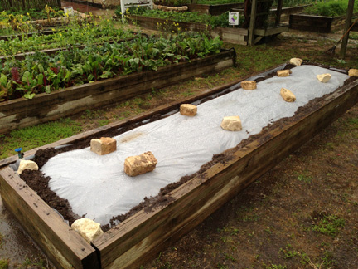
La solarización del suelo es una forma de eliminar las semillas de la maleza, los insectos y los huevos de los insectos entre las épocas de siembra sin utilizar productos químicos. Es sencillo, económico y, lo mejor de todo, ¡utiliza el calor gratuito del verano que tanto abunda en Texas!
Este método de preparación de un jardín puede utilizarse en casi cualquier tamaño de jardín, desde pequeños jardines con bancales elevados hasta una gran operación comercial. Para comenzar, retire la hierba, las plantas y las malezas de la zona del jardín y, luego, humedezca la zona con abundante agua.
A continuación, cubra la parcela con una lámina de plástico transparente o de color claro (como el cobertor plástico para pintores de 1 a 4 milímetros) o con una lona; ambos materiales pueden conseguirse en la ferretería local. Asegúrese de que los bordes del plástico estén metidos debajo de un poco de tierra. También se pueden utilizar rocas o ladrillos para mantener los bordes contra el suelo y evitar que el calor se escape. Esto también ayudará a evitar que el viento vuele el plástico o lo desacomode.
Dependiendo del lugar donde viva en Texas, ¡la temperatura debajo del plástico puede alcanzar los
160 grados! Comience con el proceso de solarización del suelo al menos cuatro semanas antes de que planee comenzar con su jardín de otoño. Es importante dejar el plástico en la zona húmeda del jardín durante cuatro semanas para eliminar por completo las semillas y los insectos no deseados. Cuando retire el plástico, el suelo debe estar húmedo y libre de malezas, hierbas e insectos. El calor y el vapor que se forma debajo del plástico mata a todos los organismos, incluidos los buenos que las plantas pueden necesitar. Es una buena idea aplicar un poco de compost o fertilizante en la zona del jardín luego de la solarización. El proceso de solarización puede llevarse a cabo en jardines con bancales profundos, así como en jardines con bancales elevados.
La ocra es casi la única verdura a la que le encanta crecer en los jardines de Texas durante julio y agosto. Entonces, mientras la ocra crece y el resto del jardín permanece sin cultivar, intente preparar el jardín para la siembra de la temporada de otoño mediante la solarización del suelo.
Escrito por Kathleen McCown, agente de extensión de Better Living for Texans
Fuente del contenido: https://agrilifeextension.tamu.edu/library/gardening/soil-solarization https://snaped.fns.usda.gov/seasonal-produce-guide/okra
Fuente de la fotografía: https://jmgkids.us/solarizingyourgarden/

Eventos locales

Receta del mes
Fuente: Kathleen McCown

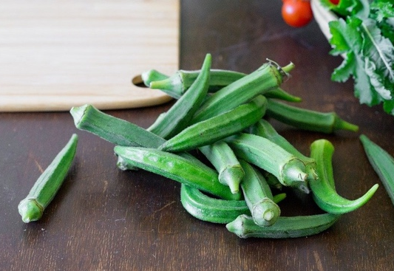
Ocra a la plancha
Porciones: 1

Ingredientes
1 | taza de ocra entera, cruda y fresca  Sal y pimienta a gusto

Instrucciones
Fuente de la fotografía: pixabay.com
- Caliente la plancha (a fuego medio-alto o alto).
- Lave la ocra entera y fresca.
- Cuando la plancha esté caliente, coloque la ocra.
- Retírela cuando esté tostada.
- Condimente a gusto, ¡y a comer! ¡Son excelentes bocadillos para comer con la mano!

Nutrientes por porción: (1 taza) 33 calorías, 0 g de grasa total, 0 g de grasa saturada, 0 g de colesterol,
2 g de proteínas, 8 g de carbohidratos, 3 g de fibra dietética, 2 g de azúcares totales, 0 g de azúcar añadida y
7 mg de sodio

Costo total por porción: $$$$

